Ошибки, связанные с оформлением слайдов
- Ошибка 1. Фон слайда не сочетается с темой презентации. И мы видим, к примеру, презентацию о революциях в России на фоне с березками и грибочками.
- Ошибка 2. Использован фон, который входит в набор программы PowerPoint. За многие годы существования программы PowerPoint стандартными шаблонами воспользовались тысячи людей, опубликовали свои презентации в сети, показали на выступлениях. Эти шаблоны уже просто надоели слушателям.

Решение: Лучше отказаться от стандартных шаблонов. В Интернете можно найти большое количество новых интересных шаблонов и фонов (например, почти тысяча фонов есть на нашем сайте — смотреть шаблоны).
Фоновый рисунок не должен содержать элементов, не согласующихся с содержанием презентации. Для фона лучше использовать пастельные или холодные цвета (фиолетовый, синий, голубой, сине-зеленый, зеленый), нужно избегать красного и белого цветов.
- Ошибка 3. Слишком яркий и активный фон презентации. Такой фон, во-первых, мешает восприятию информации со слайда, во-вторых, утомляет слушателей.
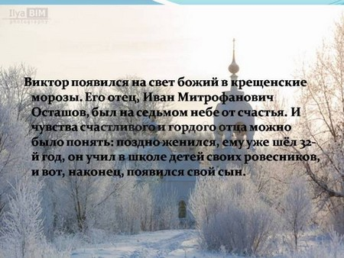
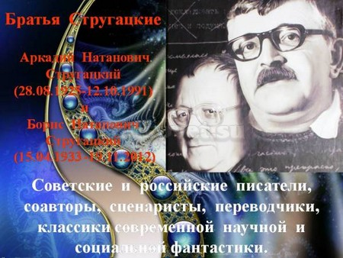
Решение: Если в качестве фона должен быть яркий рисунок, то лучше уменьшить его яркость. Для этого выбираем фигуру прямоугольник (Вставка — Фигуры — Прямоугольник), закрываем им весь слайд и выбираем для него белую заливку с прозрачностью 50% (можно и другой процент) и убрать границы (Формат — Заливкафигуры — Другие цвета заливки — белый цвет и прозрачность 50% — ОК, Контурфигуры — Нет контура).
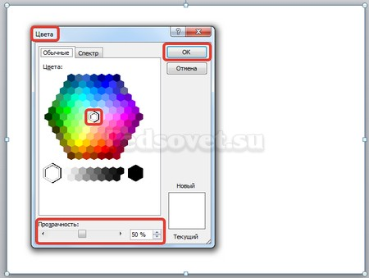
Фоновый рисунок станет менее активным.
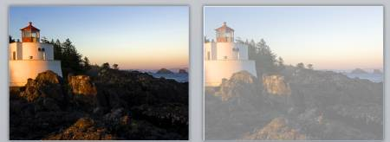
Или при вставке рисунка на слайд сразу установить прозрачность.
- Ошибка 4. Использование несогласующихся цветов, отсутствие единого стиля оформления слайдов.
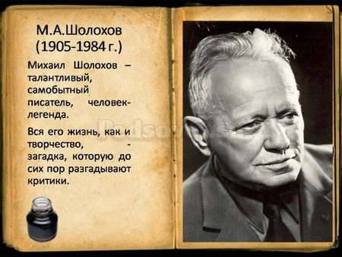
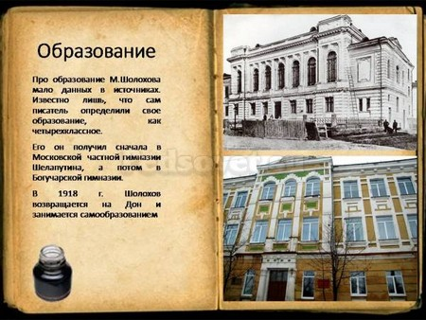
В данном примере в одной презентации на одном слайде используется крупный шрифт и выравнивание по левому краю, на другом — мелкий шрифт и выравнивание по ширине.
Решение: При оформлении раздела или всей презентации нужно придерживаться одного стиля. Цветовая схема должна содержать не более трех основных цветов (конечно, возможны исключения): фон — заголовок — основной текст. Цвета темы оформления можно изменить так: Дизайн — Цвета — есть возможность выбрать схему из предложенного набора, а можно задать свои цвета: Создать новые цвета схемы.
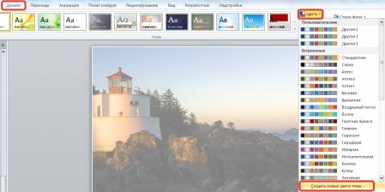
При подборе цветов для создания схемы рекомендуем специальные сервисы подбора цветов:
- http://colorscheme.ru/ — подбор цветов с помощью цветового круга и генерация цветовых схем.
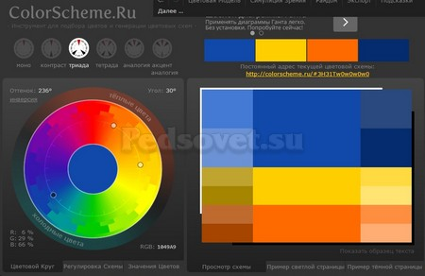
- http://color.romanuke.com/ — набор цветовых палитр, составленных на основе фотографий (есть возможность выбора оттенков: теплые, холодные, пастельные и контрастные).
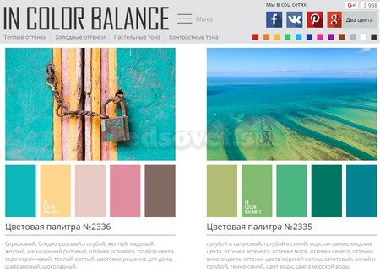

Ошибки, связанные с текстовым содержанием
- Ошибка 5. Избыток текста на слайде, размещение на слайде неструктурированного текста, текста, взятого из источника как есть, без авторской переработки.
Решение: Текст на слайде должен быть кратким и емким, он не должен дублировать выступление докладчика. На слайде нужно размещать тезисы.
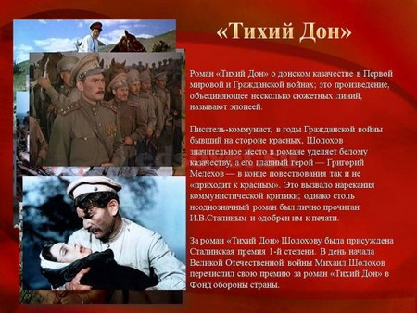
Если презентация предназначена для использования другими людьми, то можно указать необходимую информацию в заметках к слайдам — эти заметки помогут пользователям презентации работать с ней.
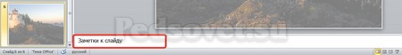
- Ошибка 6. Попытка разместить на слайде большой объем информации, используется более 90% пространства слайда.
Решение: оставляйте отступы от краев слайда до содержимого (текста и картинок). Старайтесь придерживаться правила, что 20% слайда должны быть пустыми.
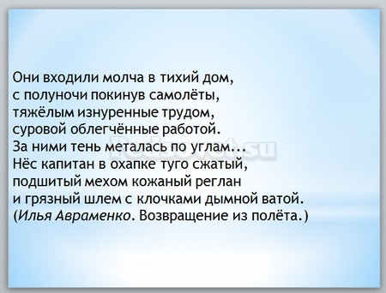
Чтобы слайд принял законченный вид можно использовать в качестве фона — фон-рамку.
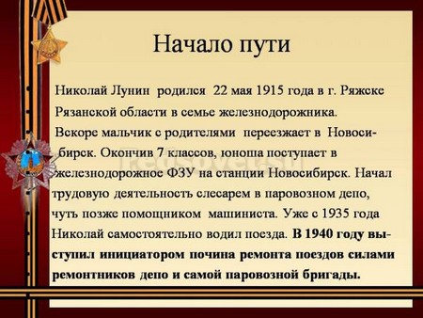
Здесь текст выезжает и за границы рамки — нужно было уменьшить область ввода текста, подвинув маркер изменения размера вправо.
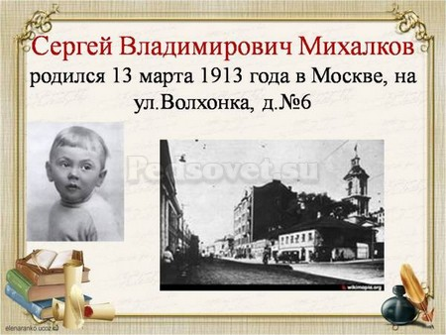
Текст очень крупный, практически наезжает на рамку. Нужно уменьшить.
- Ошибка 7. Весь текст написан ЗАГЛАВНЫМИ буквами. Такой текст плохо читается.
Решение: используйте традиционные варианты написания текста, как в родном языке: первая буква предложения — заглавная, остальные — строчные. В конце предложения ставится точка.
- Ошибка 8. Использование неудобочитаемых шрифтов, особенно в качестве шрифта основного текста. В верстке есть такое понятие — удобочитаемость шрифтов. Шрифт должен быть таким, чтобы читатель мог быстро, без труда и дискомфорта читать текст. Именно такие шрифты используются в книгах, газетах, журналах — мы привыкли к ним и читаем их легко. Однако существуют тысячи шрифтов с низкой удобочитаемостью — они интересные, красивые, но предназначены для заголовков и, скорее всего, для использования в рекламе, в оформлении.
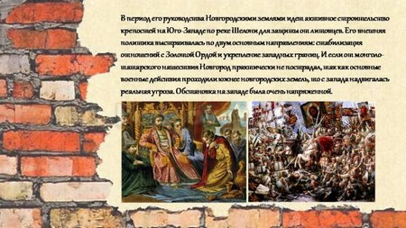
Решение: Если цель создаваемой презентации — не произвести «вау-эффект», а дать информацию, то используйте только традиционные, привычные всем нам шрифты. Для текста лучше использовать «рубленные» шрифты (без засечек) (Arial, Tahoma, Verdana и т.д.), Обратите внимание, что шрифты с засечками (семейства Times и другие) плохо читаются с дальнего расстояния.
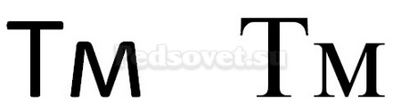
Шрифт без засечек и шрифт с засечками. Шрифт с засечками плохо читается в презентациях, но хорошо подходит для документов
Курсив желательно применять для небольшого фрагмента текста, который необходимо выделить, а лучше выделять отдельные слова и фразы полужирным начертанием. Подчеркивание лучше не использовать, так как подчеркнутый текст в презентациях воспринимается пользователем как гиперссылка, то есть это затрудняет управление презентацией.
Для заголовков можно использовать декоративные шрифты, главное, чтобы текст был читаем.
Шрифт основного текста должен быть меньше, чем размер шрифта заголовка.
- Ошибка 9. Лишние и недостающие точки, пробелы, скобки и проч. ошибки написания текста.
Решение:
- В конце заголовка точка не ставится.
- В конце предложения ставится точка, далее один пробел, далее следующее предложение.
- Кавычки в тексте презентации должны быть одинаковыми — если выбрали кавычки-елочки, то используйте в презентации только их (Виды кавычек: « », “ ”, " ", „ “).
- После открывающей скобки или кавычки пробел не ставится, сразу идет текст. Перед закрывающей кавычкой или скобкой пробел не ставится, после текста сразу ставится кавычка или скобка. После закрывающей кавычки или скобки или ставится точка (если конец предложения), запятая или пробел и далее уже текст.
- Между всеми словами должен стоять один пробел.
- После всех знаков препинания перед началом следующего текста должен стоять пробел.
- Во всей презентации в словах с ё должно быть ё или е.
- Разные маркеры списка на разных страницах.
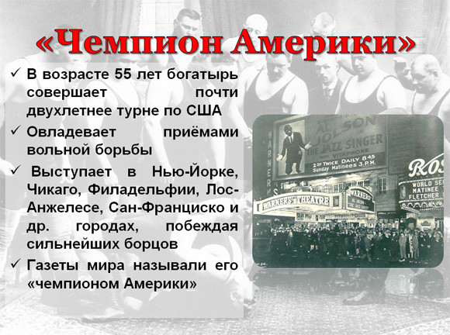
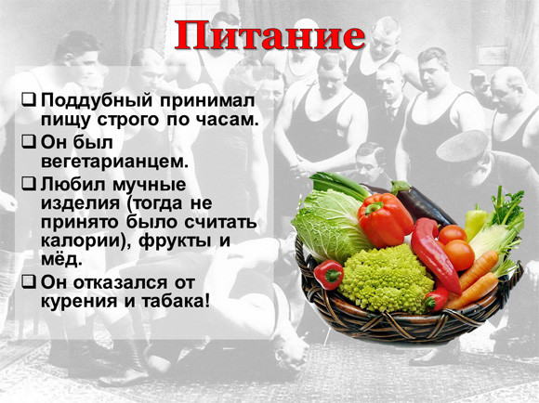
В первом случае маркеры — галочки, во втором случае — квадратики
- Во всей презентации в списках после каждого пункта списка должны стоять одинаковые знаки препинания или вообще не стоять. Например, после каждого пункта списка ставить точку с запятой, в конце списка — точку.
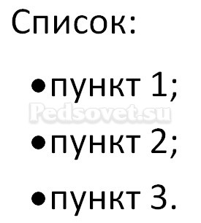
В первом случае после каждого пункта списка есть точка, во втором случае — нет
- Красная строка на одних слайдах есть, на других — нет. Лучше вообще не использовать красную строку в презентации.
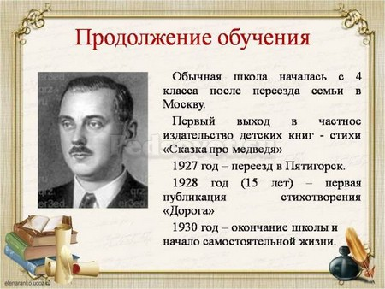
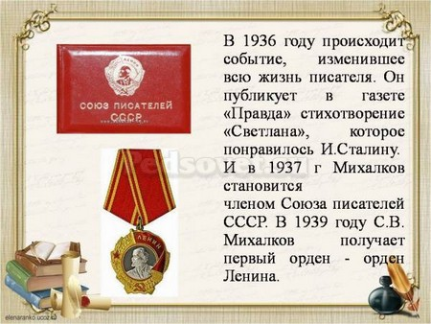
Одна и та же презентация: разный размер шрифта.
На одном слайде есть отступ красной строки, на другом — нет.

Ошибки, связанные с использованием изображений в презентации
- Ошибка 10. Нет выравнивания фигур, текста относительно краев слайда или друг друга. Небрежность оформления.
Объекты на слайде должны быть выровнены. На следующем слайде допущена ошибка: одинаковые прямоугольники имеют разные расстояния от краев слайда и друг от друга.
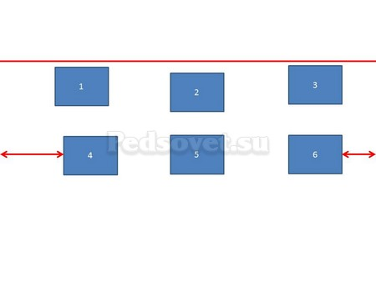
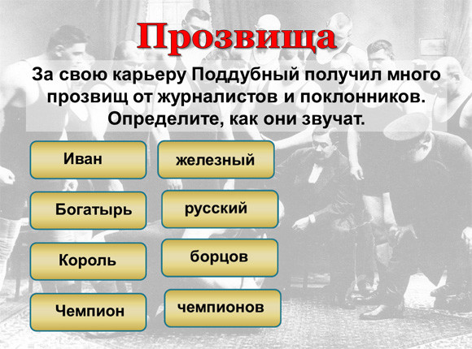
Решение: Чтобы исправить эту ошибку, необходимо использовать функцию выравнивания. Выделите нужные прямоугольники (зажатая клавиша CTRL) Формат — Выровнять — Выровнять относительно слайда (в этом случае фигуры будут выравниваться относительно границ и центра слайда) или Выровнять выделенные объекты (в этом случае объекты будут выравниваться друг относительно друга). После выбора вида выравнивания нужно установить его параметры (по левому, правому, верхнему или нижнему краю, по центру, распределить по горизонтали или вертикали).
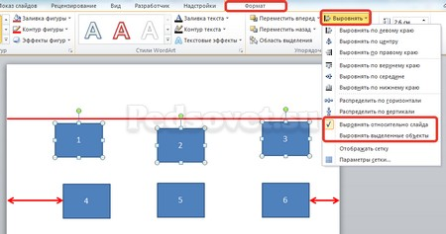
- Ошибка 11. От слайда к слайду смещаются одинаковые элементы на слайде.
В следующем примере рассмотрены два слайда, на которых есть одинаковые элементы: кнопка завершения работы с презентацией, надпись «Ответ» и заголовок слайда. Можно заметить, что одинаковые элементы смещены и находятся на разных расстояниях от краев слайда. Этого быть не должно.
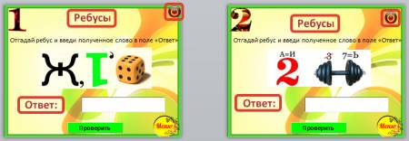
Решение: Чтобы избежать этой ошибки, нужно создать первый слайд, разместить на нем необходимые элементы. После этого можно:
- скопировать слайд (если оба слайда несут одинаковую нагрузку, как в рассмотренном примере), а потом изменять каждый новый слайд, оставив одинаковые элементы на своих местах;
- или создать второй слайд, потом выделить на первом слайде нужный объект, скопировать его, а потом вставить на второй слайд. Объект будет вставлен на том же расстоянии от краев слайда, т.е. его смещения не будет. Точно так же нужно поступить и с другими объектами.
- Ошибка 12. Искажение пропорций изображений. Использование изображений разного стиля на одном слайде (фотографии и рисунок, изображение с рамкой и без рамки, с фоном и без фона).
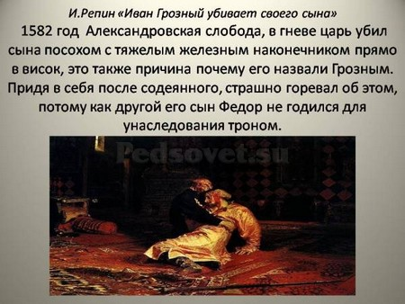
Картина «сплющена».
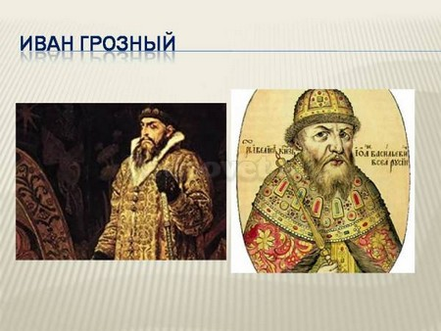
Изображения разной высоты. У правого изображение не удалена белая рамка (можно было выбрать в качестве фона презентации белый, тогда бы белую рамку у картинки было бы не видно).
Решение: Изменять размеры изображения нужно, потянув за маркеры, расположенные в углах рисунка; нельзя менять размеры с помощью маркеров, находящихся на сторонах изображения.
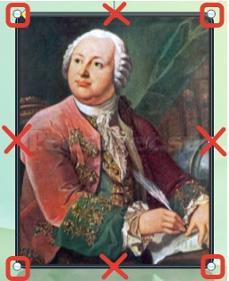
Решение: читайте инструкцию Как удалить фон у картинки в графическом редакторе.
- Ошибка 13. Рамки изображений не соответствуют тематике презентации или ее стилю.
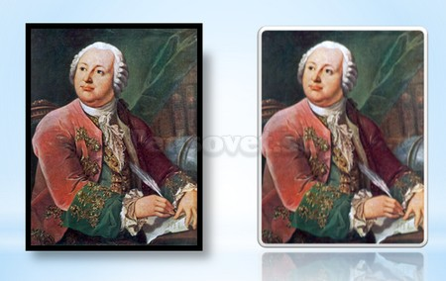
Решение: Небольшая рамка у изображения создает эффект аккуратности, изображение с рамкой имеет законченный вид. Но не стоит использовать «траурные» рамки, как в первом изображении на следующем примере слайда. Не стоит также использовать эффекты отражения изображения, которое мешает восприятию информации на слайде.
- Ошибка 14. Изображение «забито в угол».
Решение: Не стоит располагать изображение на краю слайда или в углу. Сделайте отступ от краев слайда до изображения (как и при размещении текста). Если изображение нужно вставить в углу слайда, то лучше отступите одинаковые расстояния от вертикального и от горизонтального краев. Старайтесь также не размещать изображение в центре слайда, если на слайде есть текст.
Если изображение — портрет человека, то его лучше расположить так, чтобы взгляд был направлен на текст, но не на край слайда. Это придаст слайду законченный вид.
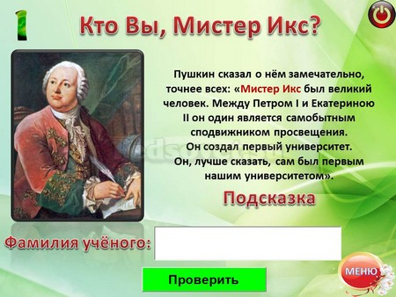
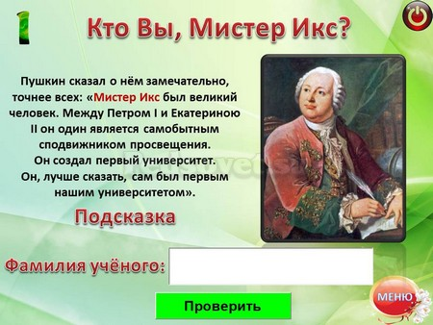
- Ошибка 15. Размещение нескольких изображений на слайде таким образом, что их трудно рассмотреть. Размещение двух и даже 10 изображений на слайде допустимо, если не противоречит логике презентации: например, если при клике изображения увеличиваются, или это — изображения-кнопки. Однако если изображение — основное содержание слайда, именно с ним идет работа и именно оно несет информационную нагрузку, оно должно быть крупным.
Решение: если изображение является основным содержимым слайда, вставьте одну картинку на слайд. При необходимости использования нескольких картинок, создайте несколько слайдов. Или же вставьте несколько изображений на один слайд, но настройте триггеры таким образом, чтобы при клике на картинке открывалось изображение во весь экран.

Другие ошибки в презентациях
- Ошибка 16. Не работают кнопки и кнопки-гиперссылки. Иногда может возникнуть ситуация, когда в режиме просмотра презентации не удается воспользоваться кнопкой-гиперссылкой — она неактивна. Это может произойти просто из-за невнимательности автора презентации — ссылку забыли настроить. Но также возможна ситуация, когда кнопка со ссылкой (нижний слой) перекрывается верхним слоем — другим изображением или текстом, и поэтому не работает. Это можно заметить когда курсор мыши не становится в виде руки с пальцем (как у гиперссылки) в центре кнопки, но меняется по краям кнопки.
Решение: В первом случае просто проверяйте все ссылки и все кнопки презентации. В особо ответственных случаях тестируйте работу презентации на других компьютерах.
Для решения проблемы с перекрытием кнопки другими объектами, достаточно переместить мешающий объект на задний план. Для этого щелкните правой кнопкой мыши по изображению и в контекстном меню выберите Переместить назад. Теперь кнопка будет работать.
- Ошибка 17. Не указаны источники источников изображений и текстов. Использовать чьи-то труды и не указывать автора — плохой тон.
Решение: мы подготовили видеоурок на тему. Более 80% авторов материалов на Pedsovet.su указывают источники информации некорректно и не знают об этом.
- Ошибка 18. Избыток анимации, когда анимация мешает работе с презентацией. При добавлении анимации в презентацию нужно придерживаться принципа минимализма. Анимация не должна мешать чтению текста, быть пестрой.
Решение: Не стоит выбирать мерцающую анимацию, а также быстрое вращение. Все это утомляет, раздражает и дает большую нагрузку на зрение и нервную систему. Лишняя анимация ни к чему. Смену слайдов лучше не сопровождать звуковыми эффектами и активной анимацией. Необходимо продумать, какие эффекты будут появляться автоматически, а какие по щелчку. Если вся анимация будет происходить по щелчку, на это будет потрачено много времени, такая презентация будет раздражать.
- Ошибка 19. Неправильно настроена смена слайдов, не отключен переход по щелчку мыши или на клавиатуре. Например, в презентации-игре пользователь промахнулся мимо кнопки показа правильного ответа и попал на следующий вопрос, минуя меню игры. Куда идти дальше — пользователю не понятно, а иногда он и просто не понял, что произошло.
Решение: При создании интерактивной презентации, содержащей гиперссылки, триггеры, управляющие кнопки, нужно отключить переход между слайдами по щелчку мыши и с помощью клавиатуры. Многие просто выбирают Переходы — Смена слайдов и убирают флажок По щелчку. Такой способ позволяет избежать смены слайдов по щелчку, но возможность перелистывать слайды с помощью стрелок, пробела на клавиатуре и колесика мыши остается.
Есть способ более надежный — Автоматический показ презентации. Подробнее в нашей статье. Но при его использовании нужно помнить, что на каждом слайде должна быть обязательно кнопка-гиперссылка для перехода на другой слайд. В противном случае просмотр слайда можно будет отключить только с помощью завершения показа презентации.
Мы постарались описать основные ошибки в создании презентаций и надеемся, что это поможет всем нам избежать их в дальнейшем.
А какие ошибки знаете вы? Можете рассказать в комментариях к статье.

